Operations Research II

Projektarbeit

Anbindung weiterer Solver im Programm
Personalplanung

Ramona Lauterbach
Thomas Romer

FHK, Studiengang WI, WS 96/97

Inhalt

1 Einleitung
2 Funktionsweise des Programms
3 Analyse und Fehlersuche
4 Verbesserungen und Umgestaltung
4.1 Der MOPS bzw. der LP-90 Solver
5 Allgemeine Hinweise
6 PERSPLAN.EXE
6.1 GLOBAL.BAS
6.2 MAIN.FRM
6.3 XA.BAS
7 SOLVER
7.1 SOLVER.FRM
7.2 BERECH.BAS
7.3 SOLVER.BAT für MOPS
7.4 SOLVER.BAT für LP_SOLVE
8 Fehler ?
9 Anhang
10 To Do Liste für unsere Nachfolger

Einleitung

Im Rahmen der Vorlesung Operations Research II im Wintersemester 1996/97 hatten wir die Aufgabe die Methodenbank Personalplanung in Visual Basic 3.0 zu präsentieren.

Die Projektarbeit am Programm beinhaltete in erster Linie die Analyse und Fehlersuche, sowie die Überarbeitung und Umgestaltung des Programms. Selbstverständlich läuft das Programm nicht einwandfrei, so dass immer wieder Fehler zu beheben sind, ein paar davon überlassen wir vertrauensvoll unseren Nachfolgern.

Funktionsweise des Programms

Das Programm verfügt über einen Bedarfsplan, der den täglichen Bedarf an Personal für die einzelnene Intervalle (stündlich oder hakbstündlich) festlegt und über einen Schichtplan der alle möglichen Alternativen mit den dazugehörigen Pausen und Präferierungen (wobei 100% die normale Präferierung ist) enthält. Zum Sarten des Programms müssen sowohl ein Schichtplan als auch ein Bedarfsplan geöffnet sein. Über das Menü „Solver/Lösen“ kann man das Ergebnis berechnen lassen und es sich anschliessend in einer Ergebnistabelle ansehen. Das Programm enthält ebenso eineGraphik.

Analyse und Fehlersuche

Als erstes haben wir uns auf die ausführliche Analyse und Fehlersuche des Programms konzentriert. Uns war aufgefallen, dass:

- der Source-Code sehr wenig kommentiert war. Das hat das Verständnis des Codes des Gesamtprogramms grundlegend erschwert. Es wäre ratsam, in Zukunft Kommentartexte zu den geschriebenen Codes, hinzuzufügen.
- die Pausenzeiten haben keine Präferierung
- möchte man eine Schicht über Mitternacht einplanen, ist dies auch möglich, aber ohne Pausen. Es wäre nicht schlecht, wenn man in Zukunft auch Pausenbereiche über Mitternacht einsetzen könnte.
- es existiert keine Validitätsprüfung der eingegebenen Uhrzeiten. Diese können beliebig eingegeben werden und komischerweise kommt auch keine Fehlermeldung weder vom Personalplanungsprogramm noch vom Solverprogramm
- möchte man ein Ergebnisfenster ausdrucken, ist dies nicht möglich...weil die Druckfunktion noch nicht implementiert ist.

Verbesserungen und Umgestaltung

Als nächstes setzten wir uns als Ziel die Einarbeitung im Visual Basic.

Wir überlegten eine zweiten Solver im Programm einzubinden, die Pausenbereiche über Mitternacht zu ermöglichen und ebenso die Pausenzeiten zu präferieren.

Da aber die Einarbeitung in Visual Basic und die Einbindung des Solvers im Programm weit über die vorausgesehene Zeit lief, überlassen wir die restliche Arbeit an unsere Nachfolger.

Die Codes hinter deren Funktion wir gekommen sind, haben wir kommentiert.

Der MOPS bzw. der LP-90 Solver

Nach Beseitigung zahlreicher aufgetretener Probleme gelang es uns letztendlich sogar zwei Solver in der Methodenbank einzubinden. Dazu möchten wir ein paar Wörter sagen.

Für die MOPS-Bedienung an der FH KN muss man eine

♣ .MPS-Datei erstellen (meist Standard bei LP-SW)
♣ den MOPS-Client aufrufen und die Parameter (MPS-Datei, MIN|MAX) angeben und
♣ das Ergebnis in die Datei OUT.TXT schreiben; mit dem

⇒ Aufruf: MOPS_PC.EXE <Daten-Datei> MIN|MAX

weitere Datenübergabemöglichkeiten hierzu an MOPS wären:

⇒ das MPS-Dateiformat mit

♣ sequentielle Datensätze (ein Datensatz mit max. 80 Bytes)
♣ Beginn mit NAME-Datensatz und Ende mit ENDATA-Datensatz
♣ Datenbestand aus einzelnen Sektionen durch Schlüsselwörter identifiziert, wobei
♣ die Sektionen: NAME, ROWS, COLUMNS vorhanden sein müssen

Allgemeine Hinweise

Pfade müssen definiert sein !
persplan\exec\persplan.ini

[Paths]
SolverPath=c:\or\solver\xa\
XAPath=c:\or\solver\xa\
MOPSPath=H:\win\or\solver\mops_95\exec\
LPSOLVEPath=c:\or\solver\lp_solve\exec\

Pfade für die Programme und Solver:
(in Oberfläche einstellbar)

C:\OR\OR-MBANK\PERSPLAN\...
C:\OR\SOLVER\LP_SOLVE\...
C:\OR\SOLVER\XA...

SYSTEM.INI (Install. Hinweis lp_solve)

[386Enh]
device=c:\windows\system\windpmi.386
device=c:\WINDOWS\SYSTEM\WIN32S\W32S.386

siehe ...OR\SOLVER\LP_SOLVE\SOURCE\DOSPORT.TXT

PERSPLAN.EXE

Volgende Änderungen wurden durchgeführt:

GLOBAL.BAS

Sub Main()
Einstellung EXEPath für Test (lokaler Solver)

MAIN.FRM

MenuErg11_Click()
alt: case “Xaeqs“
neu: “MOPS“
neu: “LPSOLVE“

MenuErg2_Click()
Ergebnis anschauen,
MOPS: “EXEPath\out.txt“ und
LPSOLVE “EXEPath\lp_splve.out“

z.Z. nur mit ASCII Editor möglich (Notepad.exe) --> siehe ToDo Liste

XA.BAS

'>>> Modul XA.BAS wird nicht mehr benötigt !
'>>> Solver_Batch_Datei_schreiben() und
'>>> Solver Input Datei schreiben (EQS bzw. MPS)
'>>> wird jetzt einheitlich im Modul BERECH.BAS ausgeführt.
'>>> Th. Romer, 01/97

SOLVER

SOLVER.FRM

Anpassung der Oberfläche

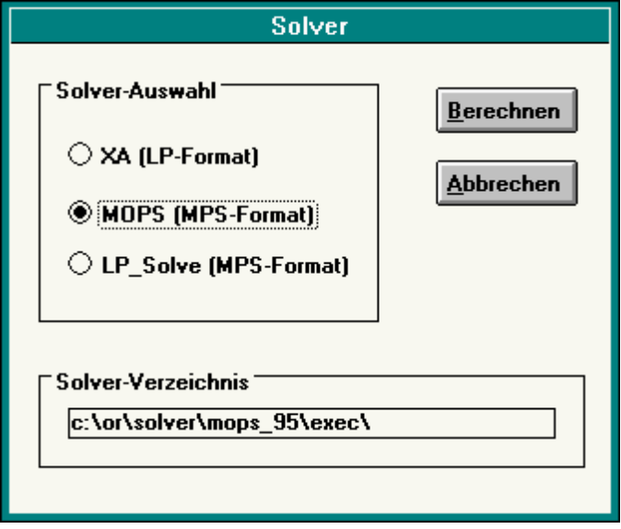

BERECH.BAS

(aus ...\VERSCHN\SOLVER.BAS)

hier werden zentral alle Solver-Berechnungen durchgeführt
- Solver Batch-File SOLVER.BAT generieren
Solver_Batch_Datei_schreiben()
- EQS bzw. MPS
MPS_Datei_schreiben()
- Solver starten und
x = Shell(EXEPath + "\solver.pif") und
- auf Ergebnis-Datei warten

SOLVER.BAT für MOPS

@echo off
REM >>>>> Solver: MOPS

\MOPSPath\mops_pc2 persplan.mps MIN

SOLVER.BAT für LP_SOLVE

@echo off
REM >>>>> Solver: lp_solve

c:\or\solver\lp_solve\exec\lp_solve.exe -mps <persplan.mps >lp_solve.out

Fehler ?

Berechnung mit MOPS und LP_SOLVE bringt ein anderes Ergebnis wie XA (EQS),
allerdings führt die Berechnung mit XA und MPS wiederum zum gleichen Ergebnis wie MOPS.
→ in ToDo Liste aufnehmen !

⇒ Und so sah das alte Personalplanung Solver Menü aus:

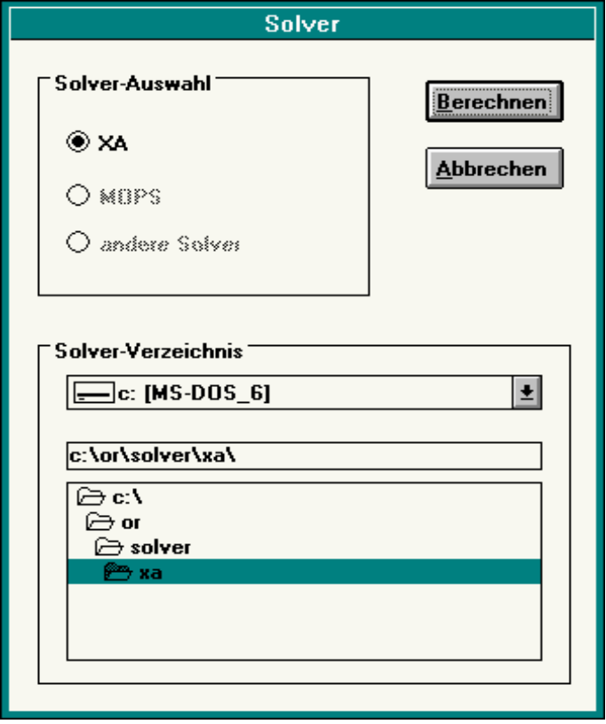

Anhang

Fuer die unterschiedlichen Solver wird vor jedem Aufruf eine neue solver.bat kreiert (vom VB-Programm). Dabei wird der aktuell eingestellte Solverpfad eingetragen. Die Solver-Input-Dateien (.mps .clp .lp) werden ebenfalls in den EXEPath geschrieben.

Beispiele:

XA-Aufruf (EQS- u. MPS-Format)
@echo off
REM >>>>> Solver: XA
set t_path=%path%
path=h:\win\or\solver\xa;%path%
xa mi.clp
set path=%t_path%

MOPS-Aufruf
@echo off
REM >>>>> Solver: MOPS
h:\win\or\solver\mops_95\mops_pc2 mi.mps MAX
VB-Beispiel aus dem Programm Verschnittplanung

Sub Solver_Batch_Datei_schreiben ()

' wird in den EXE-Path geschrieben (alles: Eingabe u. Ausgabe)
' keine Einträge in den Solverpfad

Open EXEPath + "\solver.bat" For Output As #1
Print #1, "@echo off"

Select Case solver
Case "XAeqs", "XAmps"
Print #1, "REM >>>>> Solver: XA"
Print #1, "set t_path=%path%"
Print #1, "path=" + XAPath + ";%path%"
Print #1, "xa verschn.clp"
Print #1, "set path=%t_path%"

Case "MOPS"
Print #1, "REM >>>>> Solver: MOPS"
Print #1, MOPSPath + "\mops_pc2 verschn.mps MIN"

Case "LPSOLVE"
Print #1, "REM >>>>> Solver: lp_solve"
Print #1, LPSOLVEPath + "\lp_solve.exe -mps <verschn.mps >lp_solve.out"
End Select

Close #1

End Sub

To Do Liste für unsere Nachfolger



- Um auch in Zukunft die Arbeit ein wenig zu erleichtern, ist es zu raten den Source-Code weiter kommentieren

- Eine Validitätsprüfung der Uhrzeiten wäre auch sinnvoll, für die Logik des Programmes

- Wer sich gut in Visual Basic eingearbeitet hat , kann sich als weiteres mit der Präferierung der Pausenzeiten beschäftigen.

- Die Schichten über Nacht ergeben eigentlich nur dann einen Sinn, wenn man auch Pausenbereiche über Mitternacht, (lt. Vorlesungsskript nach jeder dritten Stunde) einplannen kann.

- Nach Einbinden des MOPS-Solvers, haben wir beim Testen bemerkt, dass die Ergebnistabbelle mit Schicht, Pause und Bedarf an Personal als ASCII-File geliefert wird. Es wäre sinnvoll eine entsprechende Graphik hierzu zu bearbeiten.

- Eventuell wäre es machbar, dass man in Zukunft die Ergebnistabellen auch ausdrucken kann.



